**МИНИСТЕРСТВО НАУКИ И ВЫСШЕГО ОБРАЗОВАНИЯ**

**РОССИЙСКОЙ ФЕДЕРАЦИИ**

Федеральное государственное автономное образовательное учреждение

высшего образования

«Санкт-Петербургский политехнический университет Петра Великого»

(ФГАОУ ВО «СПбПУ»)

Институт среднего профессионального образования

**ОТЧЕТ**

**по лабораторной работе №1**

по учебной дисциплине «МДК 04.01 Внедрение и поддержка компьютерных систем»

**Проектирование графического интерфейса пользователя**

Выполнил:

Студент 2 курса 22919/2 группы

Васильев Роман Владимирович

Проверил:

Преподаватель ИСПО

Иванова Дарья Васильевна

Санкт-Петербург

2024

**Цель работы**

Познакомиться с основными элементами управления (виджетами) и

приобрести навыки проектирования графического интерфейса пользователя.

**Список функционала с ранжированием**

1. Просмотр предоставляемых услуг
2. Просмотр контактов
3. Просмотр ритуальных товаров
4. Переход на главную
5. Выбор гроба, урны для усопшего, креста, надгробия, венка, одежды для усопшего
6. Заказ похорон, кремации
7. Выбор памятника
8. Заказ услуги “Груз 200”
9. Вызов ритуального агента
10. Просмотр справочной информации
11. Просмотр моргов России, информации о крематории
12. Просмотр раздела “Человек умер, что делать?”
13. Просмотр место расположения главного офиса
14. Просмотр раздела “О компании”
15. Выбор усыпальницы

**Сценарий пользователя**

Пользователю сайта по ритуальным услугам необходимо удобство в подборе товаров и услуг, отвечающих их пожеланиям и бюджету. Для этого предусмотрены фильтры и сортировки, позволяющие быстро находить нужные предложения.

**Основные действия пользователя:**

1. Выбор товаров по заданным условиям:
   * по размерам товаров (например, для памятников, гробов или венков);
   * по конкретной категории товаров:
     + гробы
     + надгробия
     + венки
     + урны для праха
     + кресты
     + одежда для усопшего
     + усыпальницы
     + памятники
2. Упорядочивание результатов:
   * по цене (от меньшего к большему и наоборот);
   * по популярности (по числу покупок);
   * по отзывам (по средней оценке, от лучшей к худшей и наоборот).

**В «Функциональные требования»:**

* Все фильтры и параметры сортировки списка товаров и услуг должны быть доступны на одном макете, чтобы пользователь мог быстро определиться с покупкой.

**Навигационная схема (карта навигации)**



**Макеты графического интерфейса пользователя**

**Описание элементов управления**

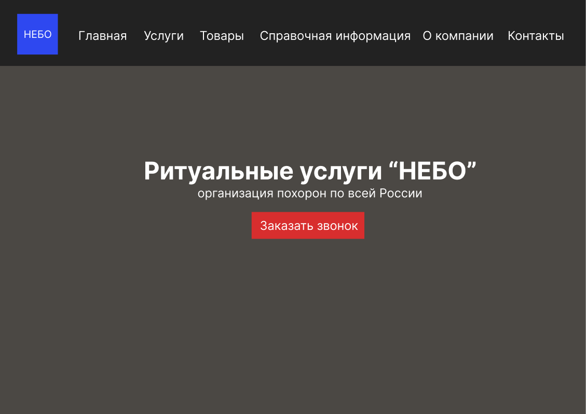

Рис. 1 – Вкладка «Главная»

|  |  |  |  |  |
| --- | --- | --- | --- | --- |
| **Название поля** | **Тип** | **Условия видимости** | **Условия доступности** | **Описание** |
| Главная | Ссылка | Видно всем пользователям | Доступно всем пользователям | Ссылка на главную  страницу сайта |
| Услуги | Ссылка | Ссылка на другую  страницу сайта |
| Товары | Ссылка | Ссылка на другую  страницу сайта |
| Справочная информация | Ссылка | Ссылка на другую  страницу сайта |
| О компании | Ссылка | Ссылка на другую  страницу сайта |
| Контакты | Ссылка | Ссылка на другую  страницу сайта |
| Заказать звонок | Ссылка | Ссылка на другую  страницу сайта |

Таблица 1 – Вкладка «Главная»

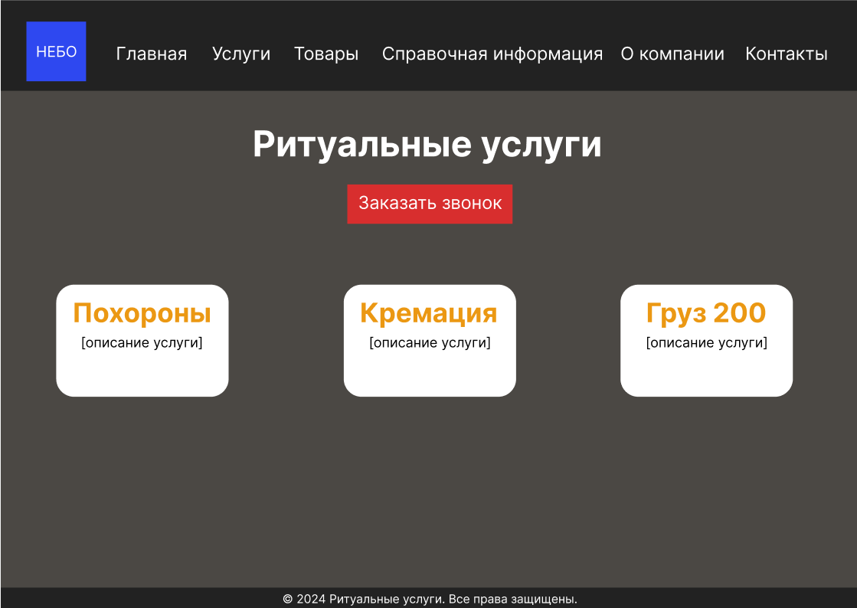

Рис. 2 – Вкладка «Услуги»

|  |  |  |  |  |
| --- | --- | --- | --- | --- |
| **Название поля** | **Тип** | **Условия видимости** | **Условия доступности** | **Описание** |
| Похороны | Ссылка | Видно всем пользователям | Доступно всем пользователям | Ссылка на другую  страницу сайта |
| Кремация | Ссылка | Ссылка на другую  страницу сайта |
| Груз 200 | Ссылка | Ссылка на другую  страницу сайта |
| [описание услуги] | Контент | Описание того, что предоставляет данная услуга |
| Выбрать условия | Ссылка | Ссылка на другую  страницу сайта |
| Заказать звонок | Ссылка | Ссылка на другую  страницу сайта |

Таблица 2 – Вкладка «Услуги»

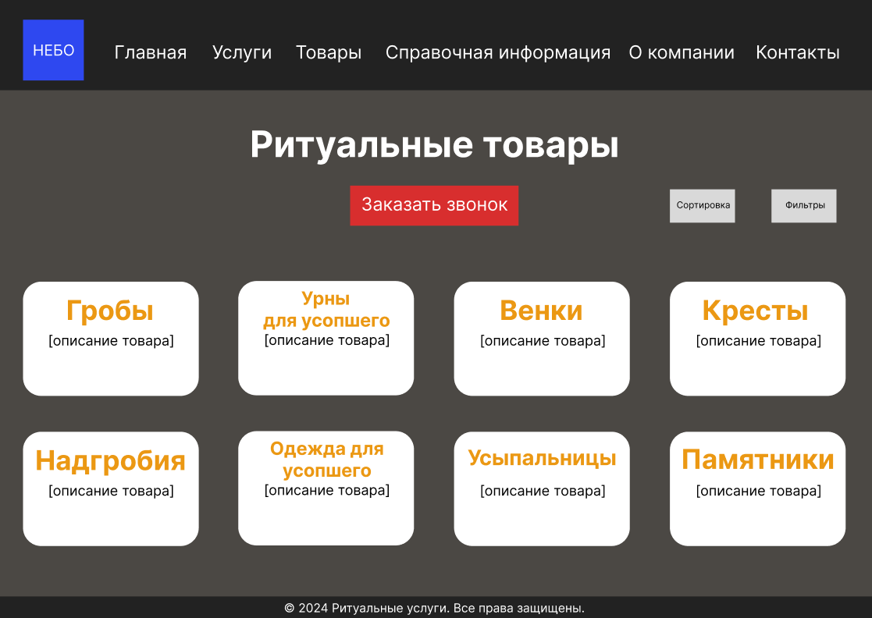

Рис. 3 – Вкладка «Ритуальные товары»

|  |  |  |  |  |
| --- | --- | --- | --- | --- |
| **Название поля** | **Тип** | **Условия видимости** | **Условия доступности** | **Описание** |
| Одежда для усопшего | Ссылка | Видно всем пользователям | Доступно всем пользователям | Описание работы службы поддержки |
| Памятники | Ссылка | Описание работы службы поддержки |
| Усыпальницы | Ссылка | Ссылка на другую  страницу сайта |
| Гробы | Ссылка | Ссылка на другую  страницу сайта |
| Урны для усопшего | Ссылка | Ссылка на другую  страницу сайта |
| Венки | Ссылка | Ссылка на другую  страницу сайта |
| Кресты | Ссылка | Ссылка на другую  страницу сайта |
| Надгробия | Ссылка | Ссылка на другую  страницу сайта |
| Выбрать размер и материал | Ссылка | Ссылка на другую  страницу сайта |
| Подобрать под свои пожелания | Ссылка | Ссылка на другую  страницу сайта |
| [Описание товара] | Контент | Описание товара |
| Сортировка | Всплывающее окно | Сортировка товаров по разным критериям |
| Фильтры | Всплывающее окно | Фильтрация товаров |
| Заказать звонок | Ссылка | Ссылка на другую  страницу сайта |

Таблица 3 – Вкладка «Товары»

**Три доказательства**

**Принцип видимости**

Для проверки соответствия интерфейса ритуального сайта принципу видимости была определена ключевая потребность пользователя — удобный доступ к функциям и разделам сайта (например, раздел «Ритуальные услуги»).

Согласно этому подходу, интерфейс сайта должен предоставлять все необходимые функции на одном макете, чтобы пользователь мог выполнить свою задачу без необходимости дополнительных переходов или сложных действий. Таким образом, интерфейс удовлетворяет принципу видимости: пользователь легко находит нужные функции и разделы, не тратя время на поиск или лишние шаги. Все необходимые функции были добавлены, и принцип видимости доказан.

**Принцип простоты**

Для проверки соответствия интерфейса принципу простоты был разработан список функционала с ранжированием и соответствующая ему карта навигации. Согласно списку наиболее часто используемая функция: Просмотр ритуальных услуг, наиболее редко используемая: Выбор усыпальницы. Согласно карте навигации, пользователь оказывается на вкладке Ритуальных услуг сразу после главной страницы. А вот Выбор усыпальницы является самой непопулярной и очень дорогим удовольствием, используется крайне редко, поэтому он расположен в конце страницы «Ритуальные Товары». Принцип простоты доказан.

**Принцип структуризации**

Рассмотрим пользовательский интерфейс самого ритуального сайта. Чётко выделяются несколько ключевых разделов, таких как «Ритуальные услуги», «Ритуальные товары», «Справочная информация» и т.д. Каждый из них оформлен с учётом их функциональной самостоятельности: например, блок «Заказ звонка» выделен отдельной плашкой с контрастным цветом и крупной кнопкой для привлечения внимания, а раздел «Каталог товаров» использует строгую и упорядоченную сетку для карточек товаров.

Внутри каждого раздела элементы, связанные между собой, имеют единый стиль оформления. Например, в «Ритуальных услугах» все описания услуг имеют одинаковый шрифт, размер заголовков и иконки, что облегчает восприятие информации.

Непохожие элементы, такие как кнопка «Заказать звонок» и текстовые ссылки в «Контактах», различаются по графике — размером, цветом и расположением, что подчёркивает их разное назначение. Таким образом, принцип структуризации соблюдён: похожие элементы визуально объединяются, а отличные — различаются, что помогает пользователям легко ориентироваться на сайте. Принцип структуризации доказан.

**Вывод**

В ходе выполнения работы, направленной на изучение основных элементов управления (виджетов) и освоение принципов проектирования графических интерфейсов пользователя (GUI), я достиг значительных успехов.

Мне удалось подробно разобраться в ключевых компонентах интерфейса, таких как кнопки, текстовые поля, выпадающие списки и другие элементы, которые обеспечивают эффективное взаимодействие пользователя с системой. Полученные знания в области проектирования позволили мне глубже понять, как создавать удобные и визуально привлекательные интерфейсы.

В результате я не только освоил базовые элементы управления, но и приобрёл практические навыки, которые несомненно окажутся полезными при разработке интерфейсов в будущих проектах.